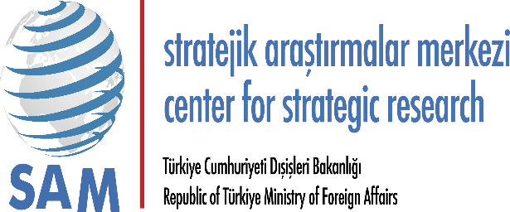
YENİDEN ASYA SERTİFİKALI EĞİTİM PROGRAMI
2022
BAŞVURU FORMU

- KİŞİSEL BİLGİLER

Adı-Soyadı :
T.C. Kimlik No. :
Doğum tarihi :
Doğum yeri :
İkamet adresi :

E-posta adresi :
Cep Tel. No. :
İş tecrübesi (varsa)
- Kurum :
- Görev :
- Dönem :

- EĞİTİM BİLGİLERİ

Mezun olunan/devam edilen okul (Başlangıç ve bitiş yılları belirtilmelidir)

Lise :
Lisans :
Yüksek Lisans :

Yabancı Dil Bilgisi (Başlangıç, Orta Derece, İyi Derece belirtilmelidir)

İngilizce :
Diğer diller :

Akademik ilgi alanları :

Yayınlanmış makaleler (varsa) :

